МИНИСТЕРСТВО ОБРАЗОВАНИЯ И НАУКИ РОССИЙСКОЙ ФЕДЕРАЦИИ

Федеральное государственное автономное образовательное учреждение высшего образования

«САНКТ-ПЕТЕРБУРГСКИЙ ГОСУДАРСТВЕННЫЙ УНИВЕРСИТЕТ

АЭРОКОСМИЧЕСКОГО ПРИБОРОСТРОЕНИЯ»

КАФЕДРА КОМПЬЮТЕРНЫХ ТЕХНОЛОГИЙ

И ПРОГРАММНОЙ ИНЖЕНЕРИИ (КАФЕДРА №43)

ОТЧЕТ

ЗАЩИЩЕН С ОЦЕНКОЙ

ПРЕПОДАВАТЕЛЬ:

|  |  |  |  |  |
| --- | --- | --- | --- | --- |
| Старший преподаватель |  |  |  | Е. В. Павлов |
| должность, уч. степень, звание |  | подпись, дата |  | инициалы, фамилия |

ОТЧЕТ О ЛАБОРАТОРНОЙ РАБОТЕ №4

КОНЦЕПТУАЛЬНАЯ МОДЕЛЬ ИНФОРМАЦИОННОЙ СИСТЕМЫ.

РАЗРАБОТКА ДИАГРАММ ПОСЛЕДОВАТЕЛЬНОСТИ И КОММУНИКАЦИИ

ПО ДИСЦИПЛИНЕ «ОБЪЕКТНО-ОРИЕНТИРОВАННОЕ ПРОЕКТИРОВАНИЕ

ИНФОРМАЦИОННЫХ СИСТЕМ»

­РАБОТУ ВЫПОЛНИЛ

|  |  |  |  |  |  |
| --- | --- | --- | --- | --- | --- |
| СТУДЕНТ ГР. | 4631 |  |  |  | К.С.Ларионов |
|  |  |  | подпись, дата |  | инициалы, фамилия |

Санкт-Петербург   
2018

1. **Цель работы**

Целью данной работы является изучение способов описания взаимодействия между объектами и их жизненного цикла проектируемой информационной системы в виде диаграмм последовательности и коммуникации.

1. **Задание**

Разработать диаграммы последовательности, описывающие взаимодействие объектов для прецедентов из ЛР №1 и осуществить ручное или автоматическое преобразование диаграмм последовательности в диаграммы коммуникации.

**Вариант 5:** Онлайн-бронирование туров

1. **Диаграммы последовательности**

Поиск тура

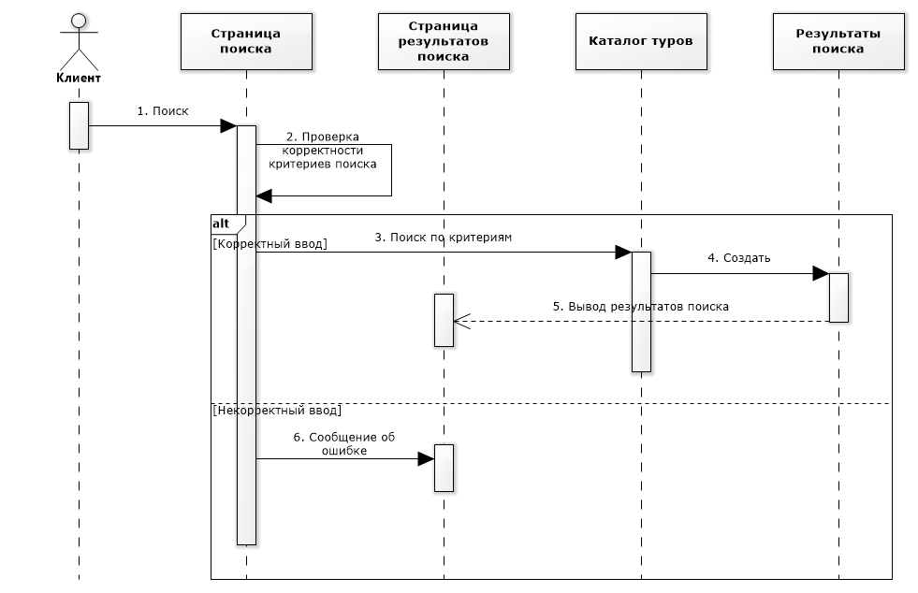

Работа с отчётами турфирмы

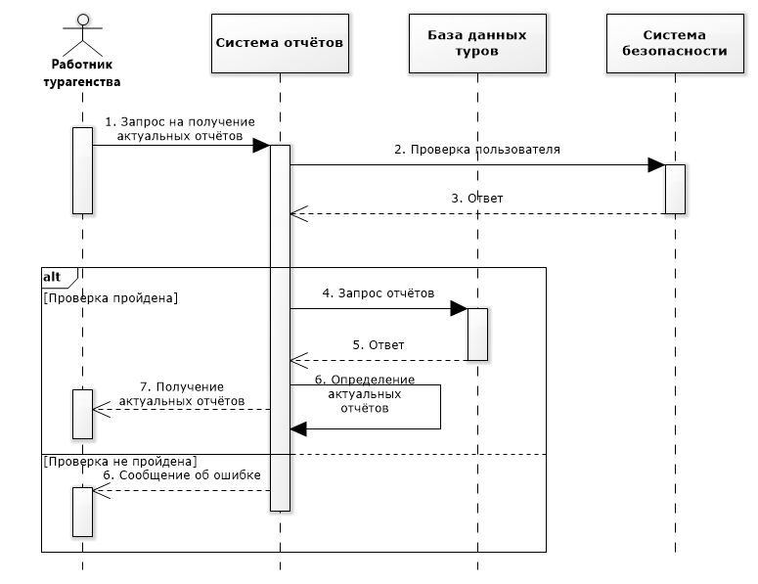

Регистрация пользователя

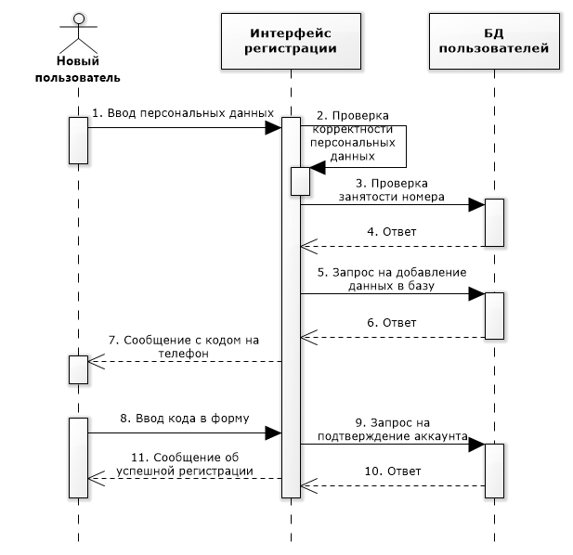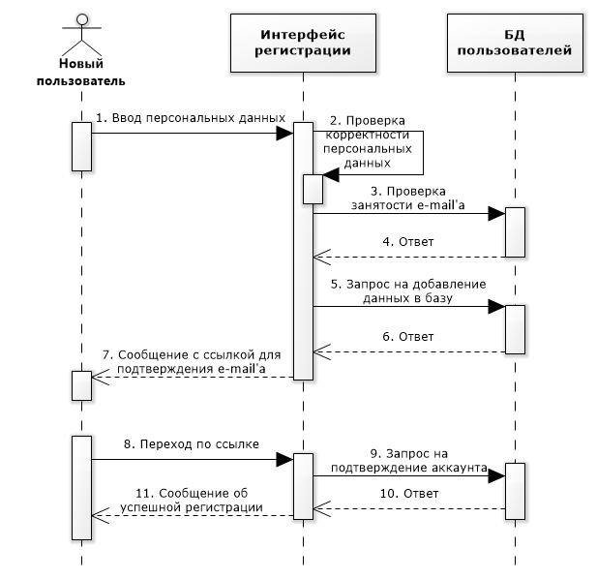Заказ туров

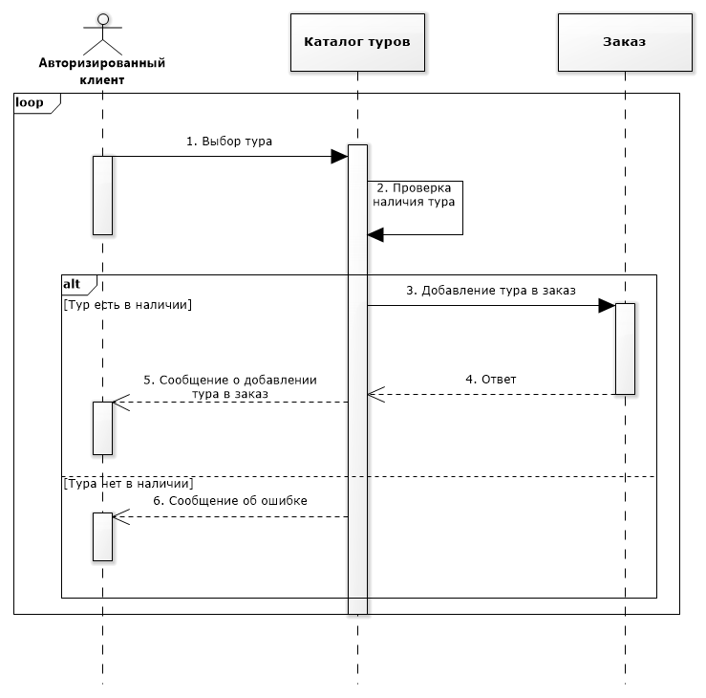

Оплата заказа

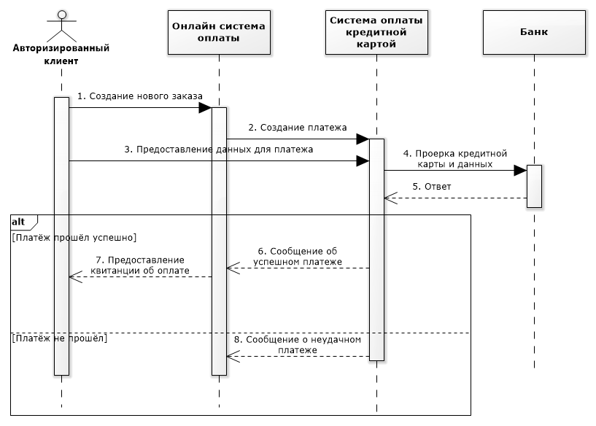

Работа с базой данных

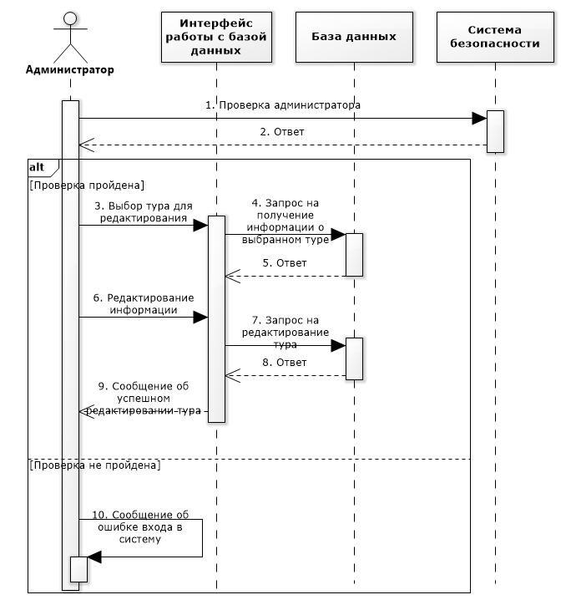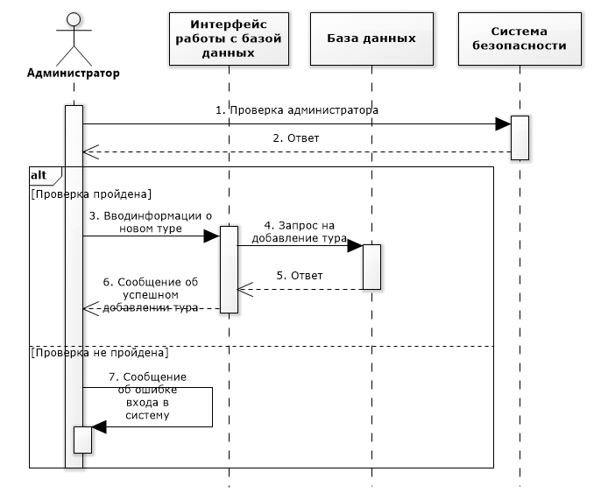

1. **Диаграммы коммуникаций**Оплата заказа банковской картой, Регистрация и Заказ товара

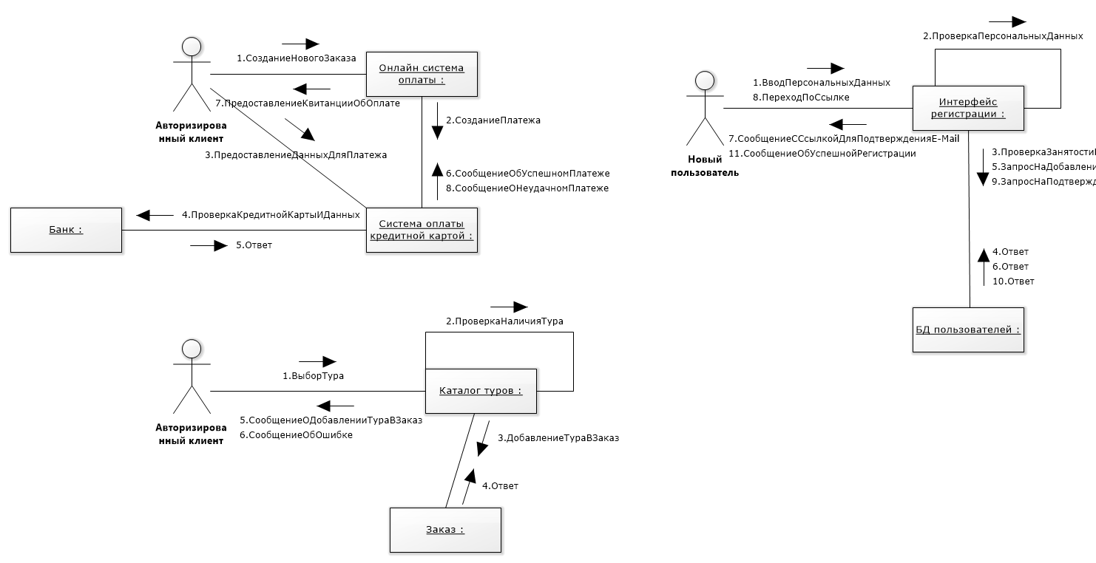

1. **Выводы**

В результате выполнения данной лабораторной работы были получены навыки построения концептуальной модели проектируемой системы, описания взаимодействия объектов и их жизненного цикла. Были построены 8 диаграмм последовательности, 6 для основного потока и 2 для альтернативного. Также во многих диаграммах были обработаны альтернативные потоки, за счёт использования фрагмента Alt, который позволяет показать, что возможны другие последовательности сообщений. В частности для диаграмм:

-Работа с базой данных  
-Оплата заказа  
-Оформление заказа банковской картой

-Получение отчётов  
-Поиск

Для прецедентов «Оплата заказа банковской картой», «Заказ товара» и «Регистрация» были также составлены диаграммы коммуникации, данные диаграммы используют ту же информацию, что и диаграммы последовательности, но представляют ее в ином виде, делая акцент на взаимодействии между объектами.

**1.Что представляет собой линия жизни на диаграмме последовательности? Каким образом на диаграмме последовательности можно показать удаление объекта? Приведите пример.**  
Линия жизни объекта представляет собой вертикальную пунктирную линию на диаграмме последовательности, которая служит для обозначения периода времени, в течение которого объект существует в системе и, следовательно, может потенциально участвовать во всех ее взаимодействиях. Если объект существует в системе постоянно, то и его линия жизни должна продолжаться по всей рабочей области диаграммы последовательности от самой верхней ее части до самой нижней.   
Отдельные объекты, закончив выполнение своих операций, могут быть уничтожены. Для таких объектов линия жизни обрывается в момент его уничтожения. Для обозначения момента уничтожения объекта в языке UML применяется специальный символ в форме латинской буквы "X".  
Пример:

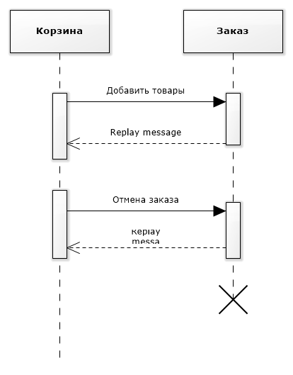

**2.Каким образом на диаграмме коммуникации можно показать вызов собственных операций объекта? Приведите пример.**Сообщения отправленные самому себе изображаются в форме сообщения, начало и конец которого соприкасаются с линией жизни или фокусом управления одного и того же объекта. Подобные ситуации возникают, например, при обработке нажатий на клавиши клавиатуры при вводе текста в редактируемый документ, при наборе цифр номера телефона абонента.

Если в результате рефлексивного сообщения создается новый подпроцесс или нить управления, то говорят о рекурсивном или вложенном фокусе управления. На диаграмме последовательности рекурсия обозначается небольшим прямоугольником, присоединенным к правой стороне фокуса управления того объекта, для которого изображается данное рекурсивное взаимодействие.  
Пример:

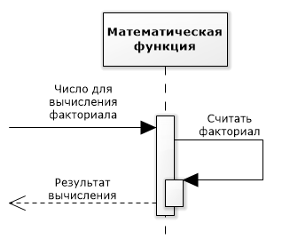

**СПИСОК ИСПОЛЬЗОВАННЫХ ИСТОЧНИКОВ**

1. Буч Грэди Введение в UML от создателей языка / Грэди Буч, Джеймс Рамбо, Айвар Якобсон: пер. с англ. – ДМК Пресс, 2015 – 496 с.: ил.

1. Ларман Крэг Применение UML 2.0 и шаблонов проектирования. Введение в объектно-ориентированный анализ, проектирование и итеративную разработку: пер. с англ. – М.: ИД "Вильямс", 2013. – 736 с.: ил.
2. Software Ideas Modeler [Электронный ресурс].– URL: <https://www.softwareideas.net/>